CENTRO DE REFERÊNCIA ESPECIALIZADO PARA POPULAÇÃO EM SITUAÇÃO DE RUA

Ação: Recebimento doação de Máscaras
LOCAL: Centro POP Eldorado

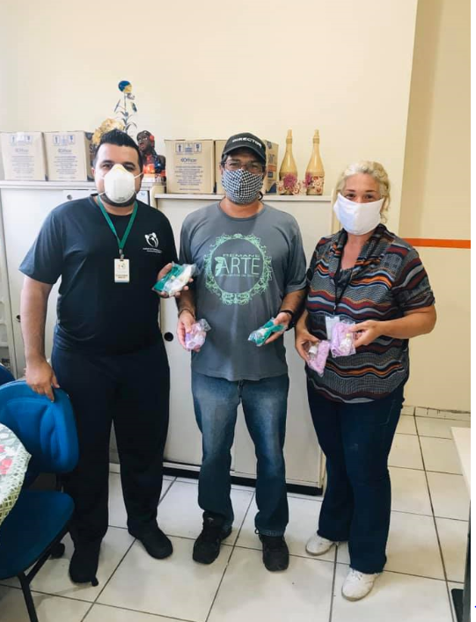

CENTRO DE REFERÊNCIA ESPECIALIZADO PARA POPULAÇÃO EM SITUAÇÃO DE RUA

Ação: Distribuição de Máscaras
LOCAL: Centro POP Eldorado

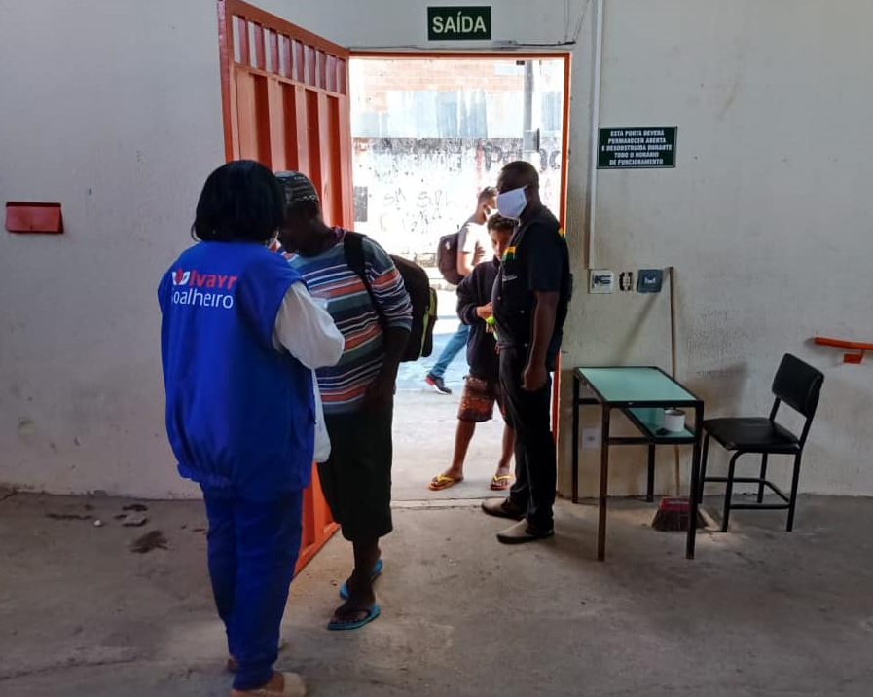
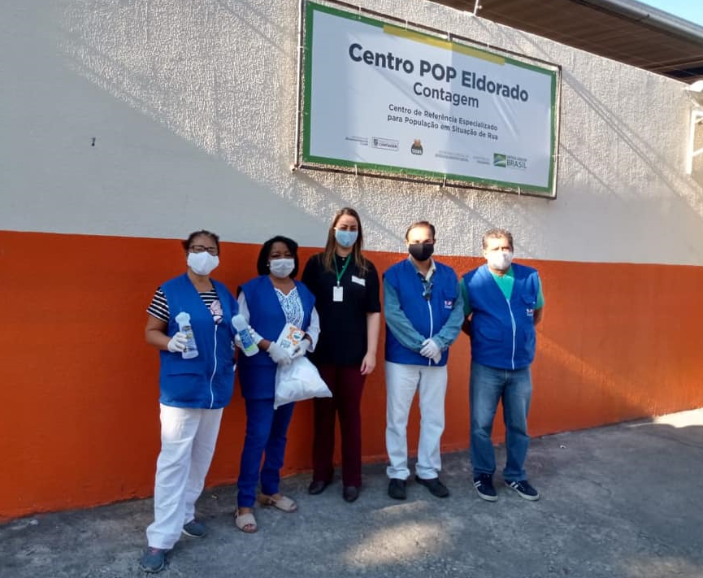

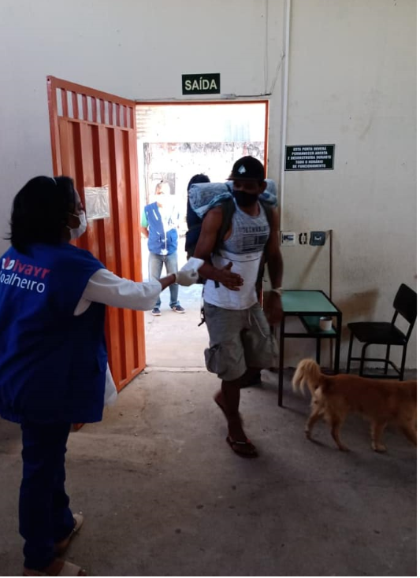

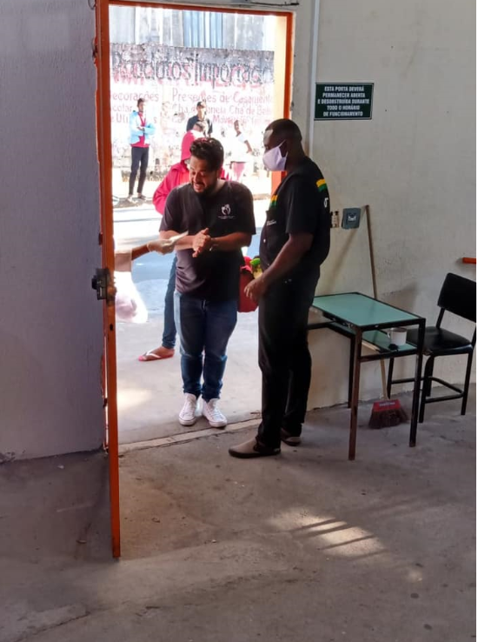

CENTRO DE REFERÊNCIA ESPECIALIZADO PARA POPULAÇÃO EM SITUAÇÃO DE RUA

Ação: Doação kit de higiene
LOCAL: Centro POP Eldorado

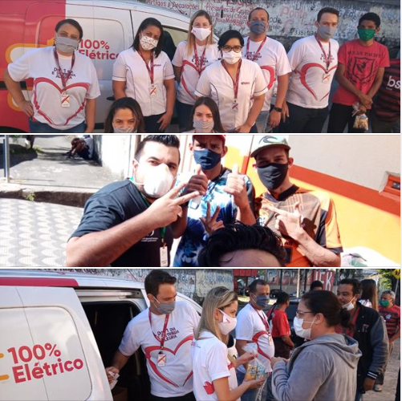

CENTRO DE REFERÊNCIA ESPECIALIZADO PARA POPULAÇÃO EM SITUAÇÃO DE RUA

Ação: Doação de Agasalhos GCM
LOCAL: Centro POP Eldorado
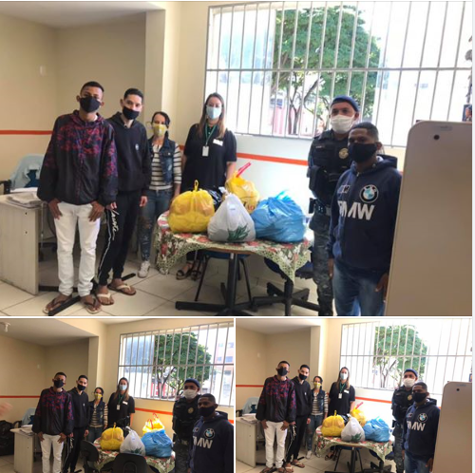

CENTRO DE REFERÊNCIA ESPECIALIZADO PARA POPULAÇÃO EM SITUAÇÃO DE RUA

Ação: Pactuação Fluxo Casa de Passagem
LOCAL: Casa de Passagem Contagem

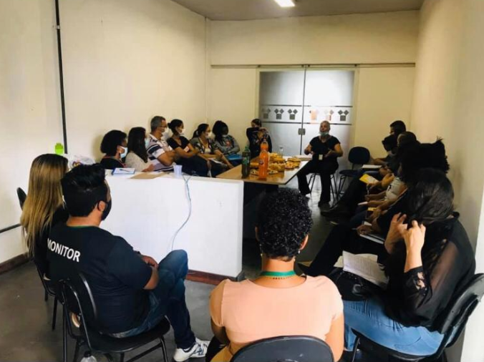
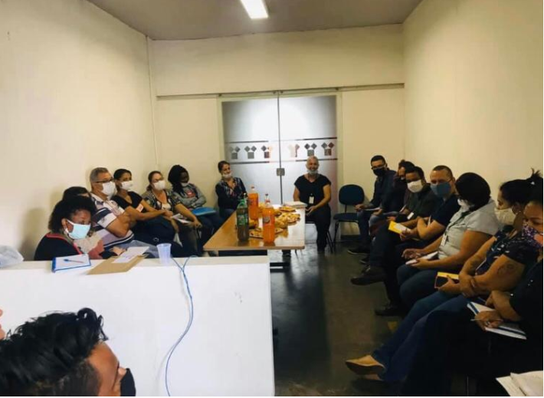

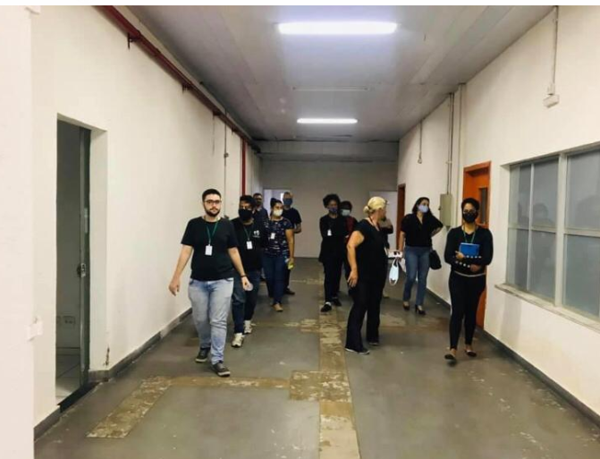

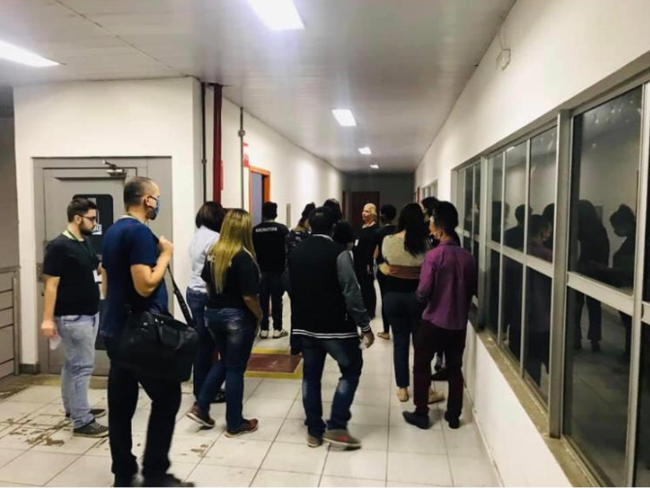

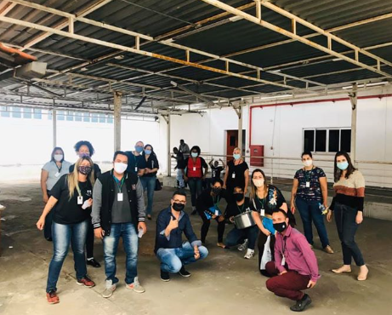

CENTRO DE REFERÊNCIA ESPECIALIZADO PARA POPULAÇÃO EM SITUAÇÃO DE RUA

Ação: Equipe SEAS Levando os primeiros usuários
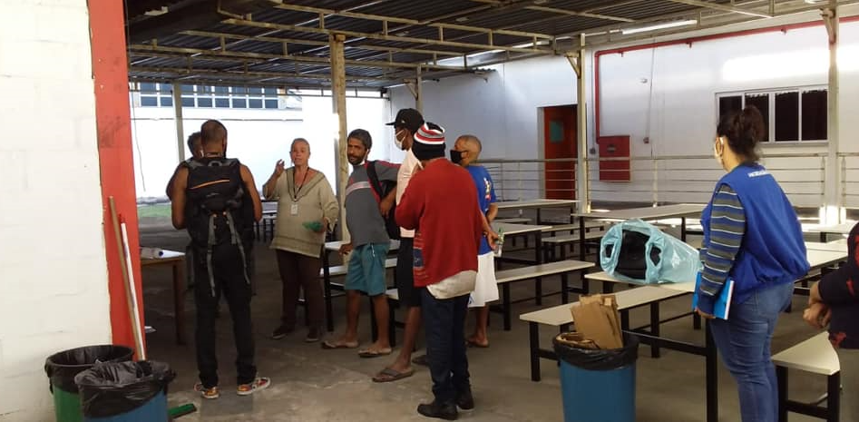
LOCAL: Casa de Passagem Contagem

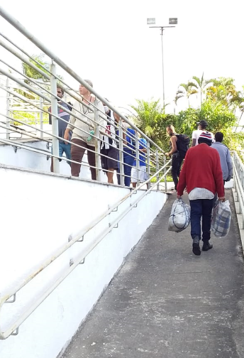

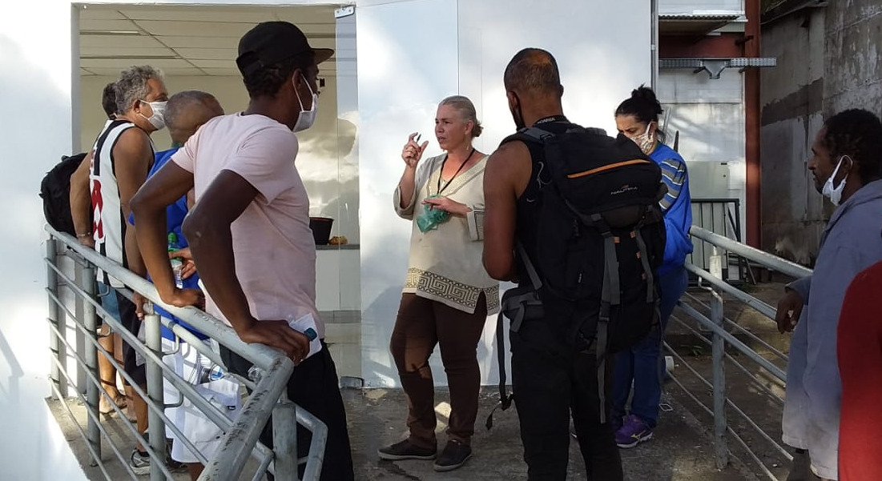

CENTRO DE REFERÊNCIA ESPECIALIZADO PARA POPULAÇÃO EM SITUAÇÃO DE RUA

Ação: Doação de Chinelos e Toalhas
LOCAL: Centro POP Eldorado

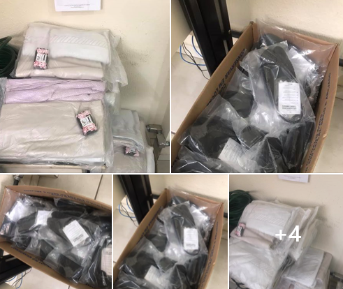

CENTRO DE REFERÊNCIA ESPECIALIZADO PARA POPULAÇÃO EM SITUAÇÃO DE RUA

Ação: Conscientização contra CORONA
LOCAL: Centro POP Eldorado

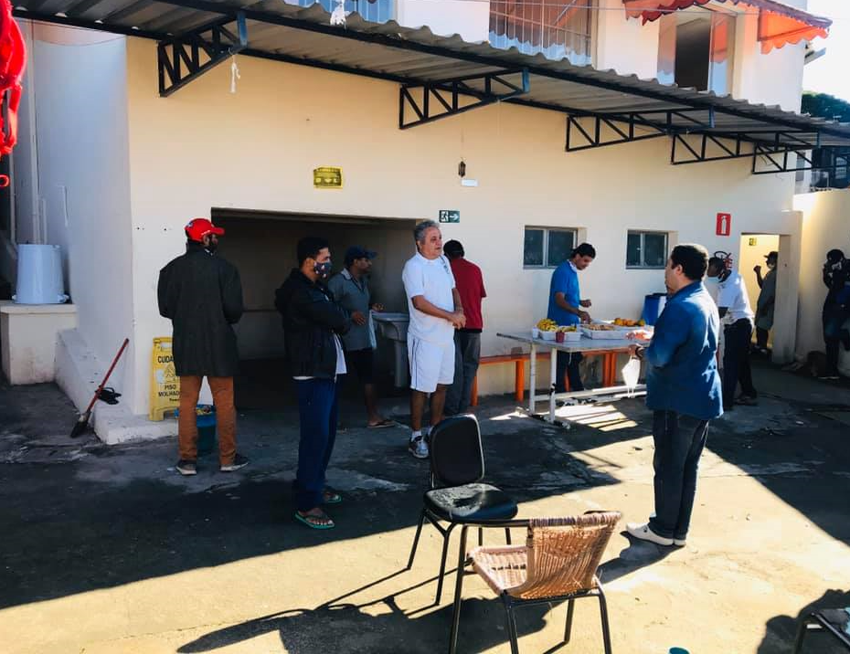
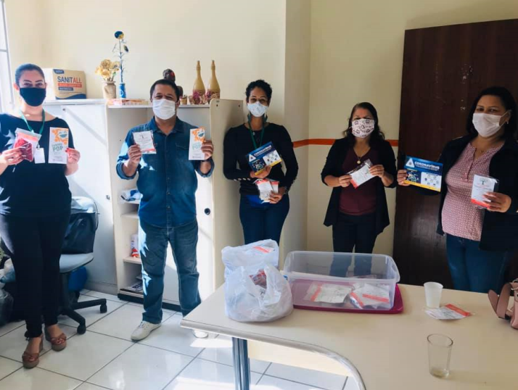

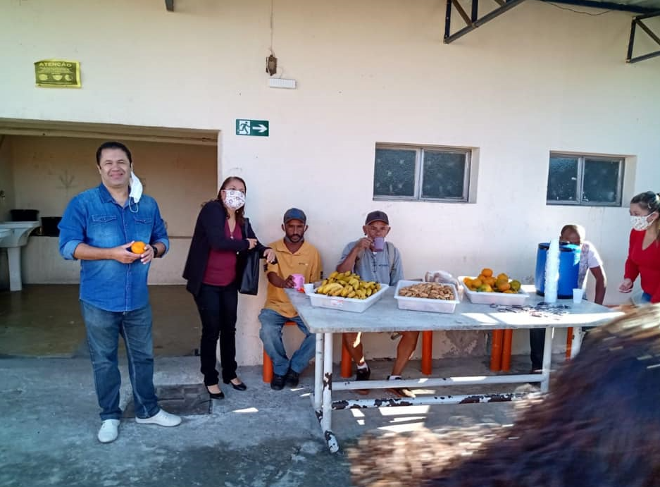
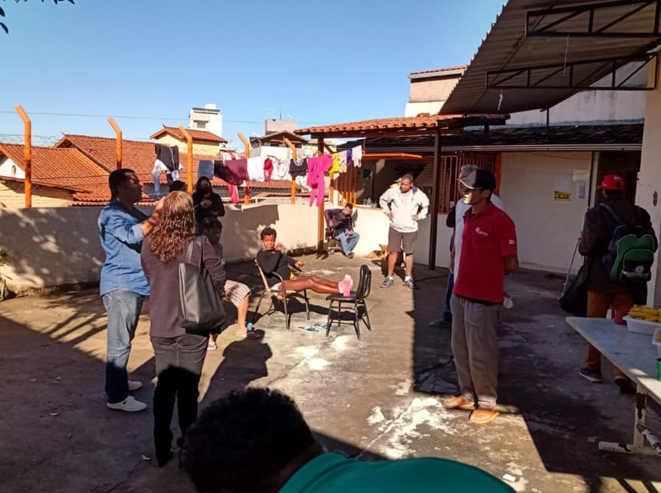

CENTRO DE REFERÊNCIA ESPECIALIZADO PARA POPULAÇÃO EM SITUAÇÃO DE RUA

Ação: Capacitação Equipe Técnica
LOCAL: Casa de passagem Contagem

